LICITAÇÃO DAS ESTAÇÕES RODOVIÁRIAS
O DEPARTAMENTO AUTÔNOMO DE ESTRADAS DE RODAGEM DO ESTADO DO RIO GRANDE DO SUL (DAER/RS) torna público que, através da CECOM e de conformidade com a autorização receberá na CECOM, na cidade de Porto Alegre, os envelopes contendo documentação para habilitação e proposta para a concessão, sob o critério de melhor proposta técnica com preço fixado no edital, para os serviços descritos no objeto.
Abaixo as datas de licitação das estações rodoviárias que ocorrerá em novembro de 2012.

06 DE NOVEMBRO: Caseiros, São Vicente do Sul, São Marcos, Veranópolis e Tenente Portela.

07 DE NOVEMBRO: Cristal, Charrua, Canudos do Vale, Cacequi e Tunas.

08 DE NOVEMBRO: Severiano de Almeida, Minas do Leão, Nova Esperança do Sul, Ibirapuitã e Arroio Teixeira.

09 DE NOVEMBRO: Alecrim, Ajuricaba, Agudo, General Câmara e Vista Alegre.

12 DE NOVEMBRO: Antonio Padro, Anta Gorda, Amaral Ferrador, Alpestre e Alegria.

13 DE NOVEMBRO: Barão do Cotegipe, Arroio do Tigre, Arroio do Sal, Aratiba e Arambaré.

19 DE NOVEMBRO: Caibaté, Boqueirão do Leão, Bom Retiro do Sul, Bom Progresso e Barracão.

20 DE NOVEMBRO: Ciriaco, Casca, Campinas das Missões, Cambara do Sul e Caiçara.

22 DE NOVEMBRO: David Canabarro, Cruzeiro do Sul, Coronel Bicaco, Constantina e Condor.

23 DE NOVEMBRO: Entre Rios do Sul, Entre Ijuis, Dona Francisca, Dois Irmãos das Missões, Dr. Mauricio Cardoso e Dezesseis de Novembro.

26 DE NOVEMBRO: Flores da Cunha, Estrela Velha, Estância Velha e Esmeralda.

27 DE NOVEMBRO: Erval Seco, Campinas do Sul, Bom Principio, Ametista do Sul e Vitoria das Missões.

28 DE NOVEMBRO: Guarani das Missões, Gramado Xavier, Gaurama, Fontoura Xavier e Eugenio de Castro.

29 DE NOVEMBRO: Novo Barreiro, Nova Candelária, Nonoai, Itacurubi e Humaitá.

ESTAÇÃO RODOVIÁRIA DE PORTO ALEGRE

Conforme vem operando ha vários anos, devido a plano de praia, festas e outras atividades ... abaixo o cronograma das datas e faixas horárias que recebemos da Veppo Cia Ltda.. Nesses dias e horários todos os ônibus devem acessar a rodoviaria pela Av. Castelo Branco e devem passar embaixo do viaduto de retorno da Cstelo Branco 10 minutos antes da partida.
Saidas Novembro 2012
Quinta-feira | 01/11/12 | 17:00 às 22:00
Sexta-feira | 02/11/12 | 07:00 às 13:00
Quarta-feira | 14/11/12 | 17:00 às 22:00
Quinta-feira | 15/11/12 | 07:00 às 13:00

Saidas Dezembro 2012
Sexta-feira | 14/12/12 | 17:00 às 22:00
Sábado | 15/12/12 | 07:00 às 13:00
Sexta-feira | 21/12/12 | 17:00 às 22:00
Sábado | 22/12/12 | 07:00 às 13:00
Sexta-feira | 28/12/12 | 17:00 às 22:00
Sábado | 29/12/12 | 07:00 às 13:00

Saidas Janeiro 2013
Sexta-feira | 04/01/13 | 17:00 às 22:00
Sábado | 05/01/13 | 07:00 às 13:00
Sexta-feira | 11/01/13 | 17:00 às 22:00
Sábado | 12/01/13 | 07:00 às 13:00
Sexta-feira | 18/01/13 | 17:00 às 22:00
Sábado | 19/01/13 | 07:00 às 13:00
Sexta | 25/01/13 | 17:00 às 22:00
Sábado | 26/01/13 | 07:00 às 13:00

Saidas Fevereiro 2013
Sexta-feira | 01/02/13 | 17:00 às 22:00
Sábado | 02/02/13 | 07:00 às 13:00
Sexta-feira | 08/02/13 | 17:00 às 22:00
Sábado | 09/02/13 | 07:00 às 13:00
Sexta-feira | 15/02/13 | 17:00 às 22:00
Sábado | 16/02/13 | 07:00 às 13:00
Sexta | 22/02/13 | 17:00 às 22:00
Sábado | 23/02/13 | 07:00 às 13:00

Saidas Março 2013
Sexta-feira | 01/03/13 | 17:00 às 22:00
Sábado | 02/03/13 | 07:00 às 13:00

A IMPORTÂNCIA DA CONTABILIDADE PARA A EMPRESA

A contabilidade é necessária para toda e qualquer empresa independente do seu porte, segmento e da sua forma de tributação.Através da Contabilidade a empresa sabe o valor de seus ativos, passivos, receitas, custos e despesas, a rentabilidade e lucratividade do negócio, produtividade da mão de obra e através disso, pode realizar um bom planejamento tributário. Ainda é responsável pelo departamento fiscal e contábil. A partir de informações contábeis corretas, coletadas por essas áreas, através de notas fiscais, extratos bancários e relatórios financeiros, é possível gerar relatórios ou demonstrativos que possibilitem a tomada de decisão por parte dos gestores, que analisa onde há mais gastos, podendo diminuir alguma despesa ou fazer novos investimentos. Aqui também, é importante o papel da contabilidade, pois a maior parte de seus relatórios são técnicos, o que dificulta o entendimento dos gestores, nesse caso a contabilidade tem papel fundamental, o de auxiliar a alta direção no entendimento e no rumo do processo decisório.A Contabilidade é o grande instrumento que auxilia a administração a tomar decisões. Na verdade, ela coleta todos os dados econômicos, mensurando-os monetariamente, registrando-os e sumarizando-os em forma de relatórios ou de comunicados, que contribuem sobremaneira para a tomada de decisões. Algumas vantagens de uma contabilidade adequada: - Oferece maior controle financeiro e econômico à entidade;Facilita acesso às linhas de crédito com bancos e fornecedores; - Prova aos sócios a verdadeira situação patrimonial.Demonstração do Resultado do Exercício;Demonstração de Lucros ou Prejuízos Acumulados;Demonstração de Origens e Aplicação de Recursos .Balanço.Patrimonial Seu objetivo é fornecer informações econômicas para fornecedores, bancos, investidores, funcionários, sindicatos. Auxilia também as entidades na tomada de decisões, já que ela reúne as informações contábeis da organização em seu diário e razão, balancete de verificação, além dos demonstrativos acima citados. Com a contabilidade de uma empresa você também consegue extrair informações que nos mostrará números, e através deles, podermos analisar como a empresa está (uma boa situação financeira ou não). Analisando um balanço tem condições de tomar conhecimento de praticamente toda a informação contábil e ter um parecer das informações financeiras. Não só os administradores utilizam os relatórios que a Contabilidade fornece, outras pessoas, órgãos e empresas também a utilizam como ferramenta, tais como: - Os donos da empresa que não participam de sua administração, com o objetivo de saber quanto a empresa esta conseguindo lucrar Os administradores da empresa, para saber a sua saúde financeira e como melhorá-la. - Os Bancos e Financeiras, a fim de concederem um empréstimo a uma empresa, ela terá condições de pagar - Os sindicatos de empregados com o intuito de pedir um percentual de aumento maior para os funcionários. - O Governo em geral, para verificar a possibilidade de aumentos de tributos, ou sua redução. Portanto, a contabilidade é um instrumento necessário para todas as entidades e também para as pessoas físicas ajudando no processo de toda de decisões de pequenos e grandes negócios.
Autores: Rodrigo Madeira e Welington Ramos,estudantes de Logísitca na Universidade de Mogi das Cruzes,atuando na área adminstrativa e Logísitica.

SALDO DO FGTS PELO CELULAR

A Caixa Econômica Federal assinou, ontem, um termo de cooperação técnica com as centrais sindicais para divulgar os novos canais de informações da conta vinculada do FGTS. O trabalhador que aderir aos serviços vai receber informação atualizada de saldo, depósitos e saques do FGTS no celular, através de mensagens SMS, além de realizar a consulta do extrato do FGTS pela internet.
O serviço é gratuito e já está disponível aos interessados. Com a parceria, a Caixa quer alcançar mais de 27 milhões de cadastros ao serviço de consulta por canais alternativos. Para consultar o extrato na internet, basta cadastrar senha no endereço do site do FGTS ou da Caixa.
No site também é possível fazer adesão ao serviço de mensagem pelo celular em substituição ao recebimento bimestral do extrato emitido em papel. A consulta e acompanhamento da conta vinculada pela internet já é utilizado por cerca de 800 mil trabalhadores e, segundo o vice-presidente de Fundos de Governo da Caixa, Fabio Cleto, a previsão é que a adesão ao novo serviço chegue a cerca de 3 milhões de contas até o final do ano.
O trabalhador também receberá em sua casa um extrato de papel, até o mês de fevereiro, com todas as movimentações ocorridas no exercício anterior.
A adesão aos novos serviços é facultativa. Quem quiser permanecer no modelo anterior continuará a receber o extrato bimestral do FGTS no endereço residencial cadastrado.
Fonte: Jornal do Cómércio
DTR QUALIFICA SETOR DE ANAÁLISE E CONTROLE DO TRANSPORTE REGULAR
Atendimento ao público externo também foi ampliado
A Diretoria de Transportes Rodoviários está aprimorando e ampliando o horário de atendimento do setor de Análise e Controle do Transporte Regular, o qual homologa os Laudos de Inspeção Técnica (LIT), registra e realiza a renovação de veículos, entre outras atividades. A equipe, que é composta por quatro servidores, James Terres (responsável pelo setor), Leandro Dal Molin, Sadi Nunes e Édson Carneiro, já está realizando os atendimentos ao público em dois turnos (8h30 às 12h e das 13h30 às 18h). “Estamos felizes pela iniciativa do diretor em aperfeiçoar o nosso setor. Assim, teremos melhores condições de trabalho e de atendimento ao público”, diz Terres.

Sastre destaca que “estamos preparando o setor, principalmente, para atender às novas exigências de emissão do LIT que entram em vigor a partir de janeiro de 2013, atendendo mais uma das recomendações da Força Tarefa instaurada na Autarquia em maio de 2011”. Segundo a resolução aprovada pelo Conselho de Tráfego do Órgão, a partir de janeiro, para a emissão e aceitação dos LITs dos veículos de linha regular e de fretamento e turismo, a inspeção deverá ser emitida por organismos acreditados pelo Inmetro, conforme previsto na resolução nº.5436/2012. Fonte: site Daer

Motorista de ônibus é profissão que defende a natureza de acordo com a OIT
Publicado em junho 5, 2012por blogpontodeonibus
Motorista de ônibus é considerada profissão ecológica pel OIT Transportes coletivos, além de combaterem a poluição do ar, geram empregos formais, renda e impostos que financiam o desenvolvimento sustentado, de acordo com Organização Internacional do Trabalho ADAMO BAZANI – CBNQuando você ver da próxima vez um motorista de ônibus em trabalho, não o encare apenas como um profissional do volante, mas sim como um agente em prol da melhoria do meio ambiente.É assim que é vista a profissão pela OIT – Organização Internacional do Trabalho. Para a OIT toda a ocupação que ajuda a reduzir os impactos sobre a natureza pode ser considerada “profissão verde”. O órgão considera o motorista de ônibus como um destes profissionais pelo fato de o transporte público ser uma das soluções para os problemas de poluição atmosférica pelo excesso de veículos particulares nas ruas que não só reduz a qualidade de vida nas cidades, mas que também ocasiona a morte de pelo menos sete mil pessoas por ano só numa metrópole como São Paulo, de acordo com a USP – Universidade de São Paulo.O alerta é de Paulo Mouçouçah, coordenador do Programa de Trabalho Decente e empregos do escritório do OIT – Organização Internacional do Trabalho no Brasil. A classificação dos empregos verdes vem no sentido da Rio + 20, conferência mundial sobre meio ambiente. Muito mais que desmantamento, poluição ou emissão de gases, os objetivos principais da conferência são discutir formas de criar uma economia sustentável, ou seja, estimular setores que produzem desenvolvimento e que ao mesmo tempo preservem o meio ambiente. E o setor de transportes públicos é um deles. Além de motoristas de ônibus, todas as profissões ligadas aos transportes públicos são consideradas como as que fazem partem da cadeia produtiva da economia sustentável. TRANSPORTE COLETIVO É O SETOR COM UMA DAS MAIORES REPRESENTATIVIDADES EM NÍVEL DE EMPREGO:: Dados da OIT de 2010 mostram que no Brasil existem aproximadamente 2,9 milhões de “profissionais-verdes”. Destes, apenas 6,6% estão no mercado formal, com registro em carteira e maior recolhimento de impostos. O setor de transportes, em especial o coletivo de passageiros, responde por 857 mil destas vagas, um dos maiores índices de ocupação formal.
Ou seja, além de ajudar a reduzir nas emissões de poluição, o setor de transporte coletivo gera desenvolvimento para o País e as demais áreas por ser um dos que mais contribuem com impostos que financiam diversos setores, como saúde e educação, segundo a Organização Internacional do Trabalho.No caso da saúde, há ganhos acumulados. As empresas de transportes coletivos auxiliam no combate a poluição ao tirar veículos das ruas, o que diminui os gastos com a saúde. Além disso, é um dos que mais contribuem com impostos para os gastos em saúde que ainda existem e que muitas vezes são gerados pela poluição ocasionada pelo uso desenfreado do carro particular. Depois dos transportes coletivos, há outros setores importantes em números na geração de emprego e renda, com respeito ao meio ambiente, de acordo com relatório da OIT no Brasil.
- Transportes coletivos e alternativos aos individuais: 857 mil postos de trabalho
- Geração e distribuição de energia renovável: 580 mil vagas.
- Manutenção e recuperação de materiais: 498 mil vagas
- Telecomunicações e teleatendimento (que reduz os deslocamentos nas cidades): 485 mil vagas
- Saneamento e gestão de resíduos: 335 mil empregos.
- Produção e manejo ambiental: 194 mil postos.
A economia verde não só vai ajudar no combate aos impactos negativos ao meio ambiente, mas na luta pela erradicação da miséria.
Para todo o mundo, relatório da OIT feito em parceria com o Programa das Nações Unidas para o Meio Ambiente (Pnuma), Organização Internacional de Empregadores (OIE) e a Confederação Sindical Internacional (CSI), aponta que essa transição para uma economia mais verde pode gerar entre 15 e 60 milhões de novos empregos nos próximos vinte anos, tirando de fato pessoas da miséria, sem assistencialismo.
Adamo Bazani, jornalista da Rádio CBN, especializado em transportes.

GOVERNO ACEITA CORTE NA JORNADA DE TRABALHO

Proposta em debate quer reduzir jornada de 44 horas para 40 horas por semana
28 de outubro de 2012 | 22h 55

BRASÍLIA - O governo federal já começa a discutir a possibilidade de permitir a redução da jornada de trabalho do brasileiro para 40 horas por semana.
Assunto considerado tabu até bem pouco tempo atrás, a redução da atual jornada de 44 horas semanais, como estipula desde 1988 a Constituição, passou a ser lembrada nos gabinetes de Brasília como "medida possível" de ser tomada até o fim do governo Dilma Rousseff, em 2014. A ideia é muito popular no mundo sindical.
O s dados do mercado de trabalho apontam para uma realidade mais próxima das 40 horas semanais do que o previsto na Constituição. "O brasileiro já está trabalhando menos, então uma mudança constitucional não provocaria a polêmica que causaria alguns anos atrás", disse ao Estado uma fonte qualificada do governo federal.
Empresários, especialmente da indústria, criticam a bandeira das centrais sindicais pela redução da jornada de trabalho por entenderem que a mudança aumentaria os custos produtivos, uma vez que, com menos horas trabalhadas, seria necessário contratar mais funcionários.
Em 2012, até o mês passado, os 51,5 milhões de trabalhadores formais brasileiros cumpriram jornada de 40,4 horas por semana, em média. Em fevereiro deste ano, a jornada semanal chegou a ser de 39 horas.
De 2003 a 2012, houve uma queda deste indicador, estimado pelo Instituto Brasileiro de Geografia e Estatística (IBGE). A série histórica do IBGE começa em março de 2002, portanto uma comparação entre os nove meses de cada ano só é possível a partir de 2003.
Acordos. Em média, os trabalhadores brasileiros cumpriram jornada de 41,2 horas por semana entre janeiro e setembro de 2003. No ano passado, o indicador foi de 40,6 horas por semana, em igual período. Segundo José Silvestre, diretor de relações do trabalho do Departamento Intersindical de Estatística e Estudos Socioeconômicos (Dieese), a queda da jornada ocorreu por dois fatores: os ganhos crescentes de produtividade que permitiram, por sua vez, acordos coletivos em diversas categorias que reduzem a jornada.
Dois dos maiores sindicatos do Brasil - dos metalúrgicos do ABC, que representa 112 mil trabalhadores, e dos metalúrgicos de São Paulo, que representa 430 mil trabalhadores - cumprem jornada de, no máximo, 40 horas semanais há quase dez anos.
Com os ganhos de produtividade por meio da maturação dos investimentos realizados nos últimos anos, a indústria de transformação tem reduzido naturalmente a jornada de seus operários, entende Silvestre, para quem a ação sindical é decisiva para "acelerar" este processo. Categorias como enfermeiros já cumprem jornadas inferiores, de 38 horas por semana e, em alguns casos, de 36 horas por semana.
Desafio. Para o secretário executivo do Ministério do Trabalho, Marcelo Aguiar, o grande desafio do governo será manter essa redução da jornada num cenário onde o ritmo dos avanços deve ser menor do que o anterior. "Vivemos um período onde a taxa de desemprego despencou, ao mesmo tempo em que o rendimento tem aumentado em todas as categorias, e a jornada tem caído. O desafio, agora, é manter toda essa engrenagem funcionando", afirmou Aguiar.
Uma mudança constitucional, fixando um novo teto de jornada semanal de trabalho, aceleraria o movimento de redução do tempo de trabalho em categorias e regiões que ainda contam com jornadas superiores a 40 horas por semana. Especialistas apontam que, entre os setores, o mais "crônico" seria a construção civil, onde os operários chegam a cumprir jornadas superiores ao teto constitucional de 44 horas por semana. Entre as capitais pesquisadas pelo IBGE, três apresentaram no mês passado os resultados mais distantes: São Paulo (SP), com média de 42,3 horas por semana, Rio de Janeiro (RJ), com 42,2 horas por semana, e Porto Alegre (RS), com 42 horas por semana

DIRETORIA DO DAER E AGPM REUNEM-SE NA CIDADE DE SANTA CRUZ DO SUL
No dia 11 de outubro de 2012 uma comitiva do DAER esteve em Santa Cruz do Sul para participar de uma reunião organizada pela Associação Gaúcha de Pequenas e Médias Empresas Transportadoras de Passageiros (AGPM)
.Após ser recebida pelos Dirigentes da Viação União Santa Cruz, uma equipe da Diretoria de Transportes Rodoviários seguiu para o Parque da Oktoberfest, onde foi realizado o encontro com empresários locais e entidades relacionadas ao segmento de transporte coletivo. Na oportunidade, o Diretor da DTR, Saul Sastre, agradeceu o convite e a presença de todos em nome do Secretário de Infraestrutura e Logística Beto Albuquerque e do Diretor-Geral do DAER, José Francisco Thormann, e apresentou os projetos em desenvolvimento nas áreas de Fretamento e Turismo, Transporte de Cargas, Transportes de Passageiros e Terminais Rodoviários
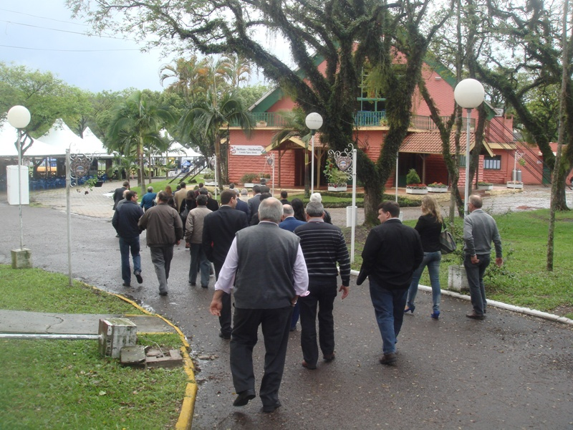

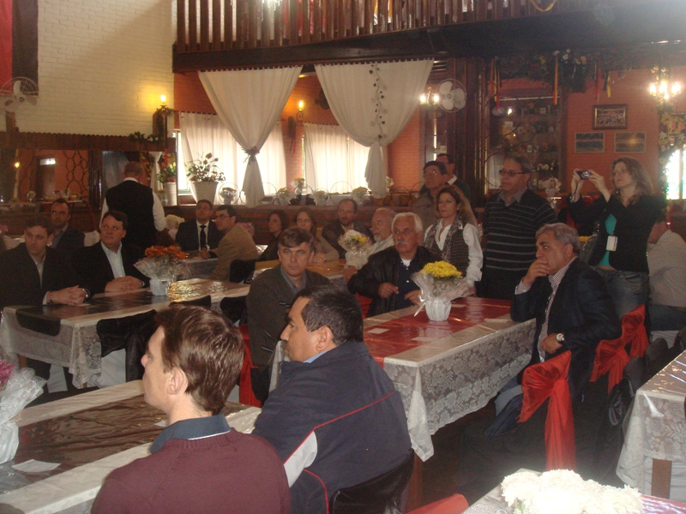
Entre os temas abordados, Sastre divulgou informações sobre a licitação em curso das estações rodoviárias, e anunciou a realização do Plano Verão 2012, a ser viabilizado em parceria com a AGPM, Associação das Transportadoras Turísticas do Rio Grande do Sul (ATURS) e Associação Riograndense de Transporte Intermunicipal (RTI). A ação deverá enfocar o uso do transporte coletivo como medida de prevenção e diminuição de acidentes, durante o período de veraneio, além do reforço de demanda, acrescentando mais de mil horários, cujo objetivo é atender bem o usuário do transporte regular de passageiros.

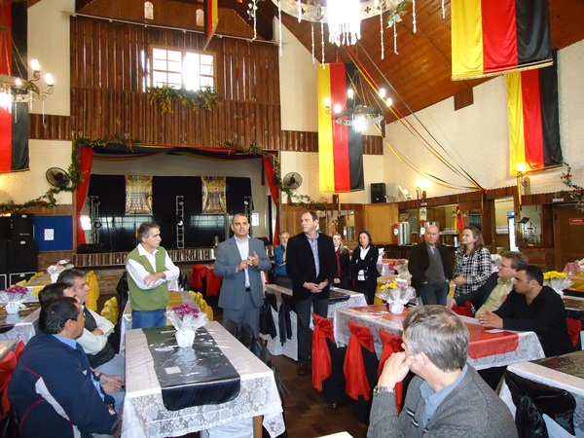

Durante a reunião, também ocorreram pronunciamentos do Vice-presidente da AGPM, Ernani Edgar Kahmann, do Presidente da Aturs, Jânio Roberto Frantz, e do Vice-presidente do Sindiônibus, Darci Verner, que agradeceram a presença de todos e reforçaram o compromisso das entidades em fortalecer a categoria.
Estiveram presentes também pelo DAER, o Superintendente da 3ª SR de Santa Cruz do Sul, João Luiz Fontoura, a Superintendente de Transportes de Passageiros, Sônia Bortoluzzi, o Superintendente de Fretamento e Turismo, Celso Paim, e pelo Conselho de Tráfego, o representante do Governo, Anselmo Piovesan. fonte: materiado site Daer

Tarso Genro lança consulta pública sobre Segurança no Trânsito

A AGPM faz parte do comitê Estadual do mobilização pela segurança e estivemos presentes na solenidade de lançamento do consulta on line da gabinete digital.

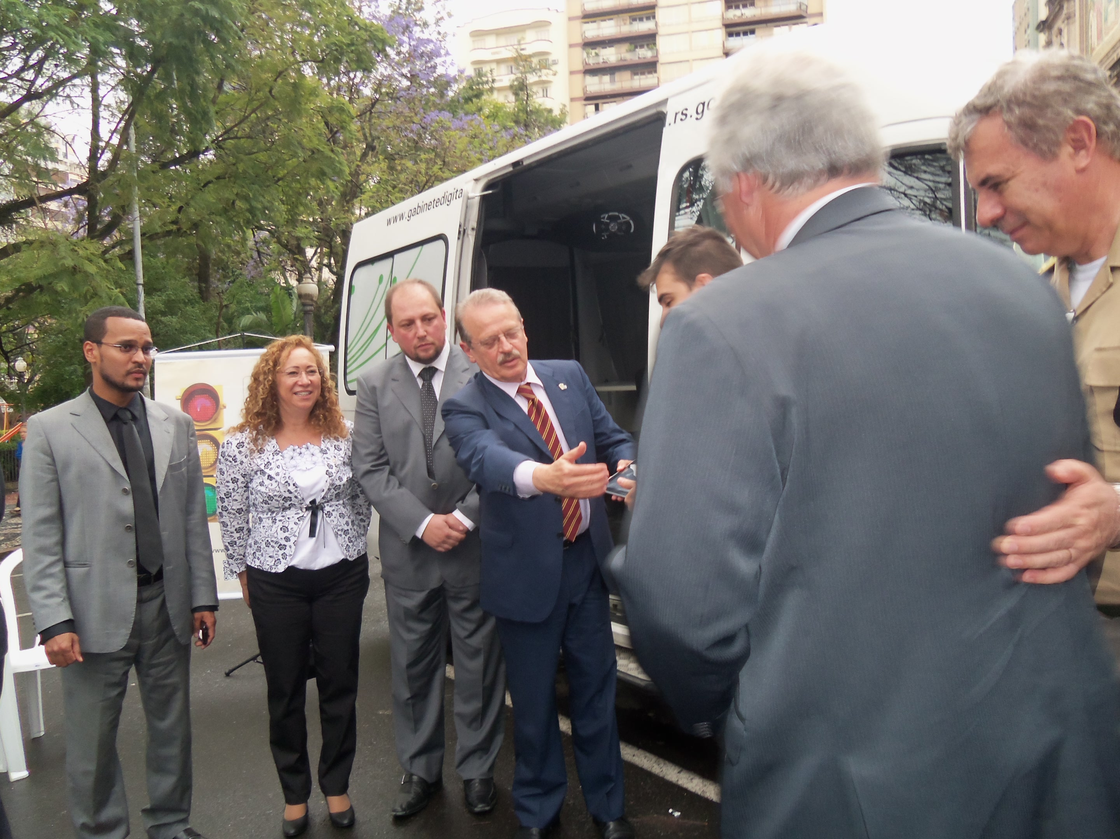

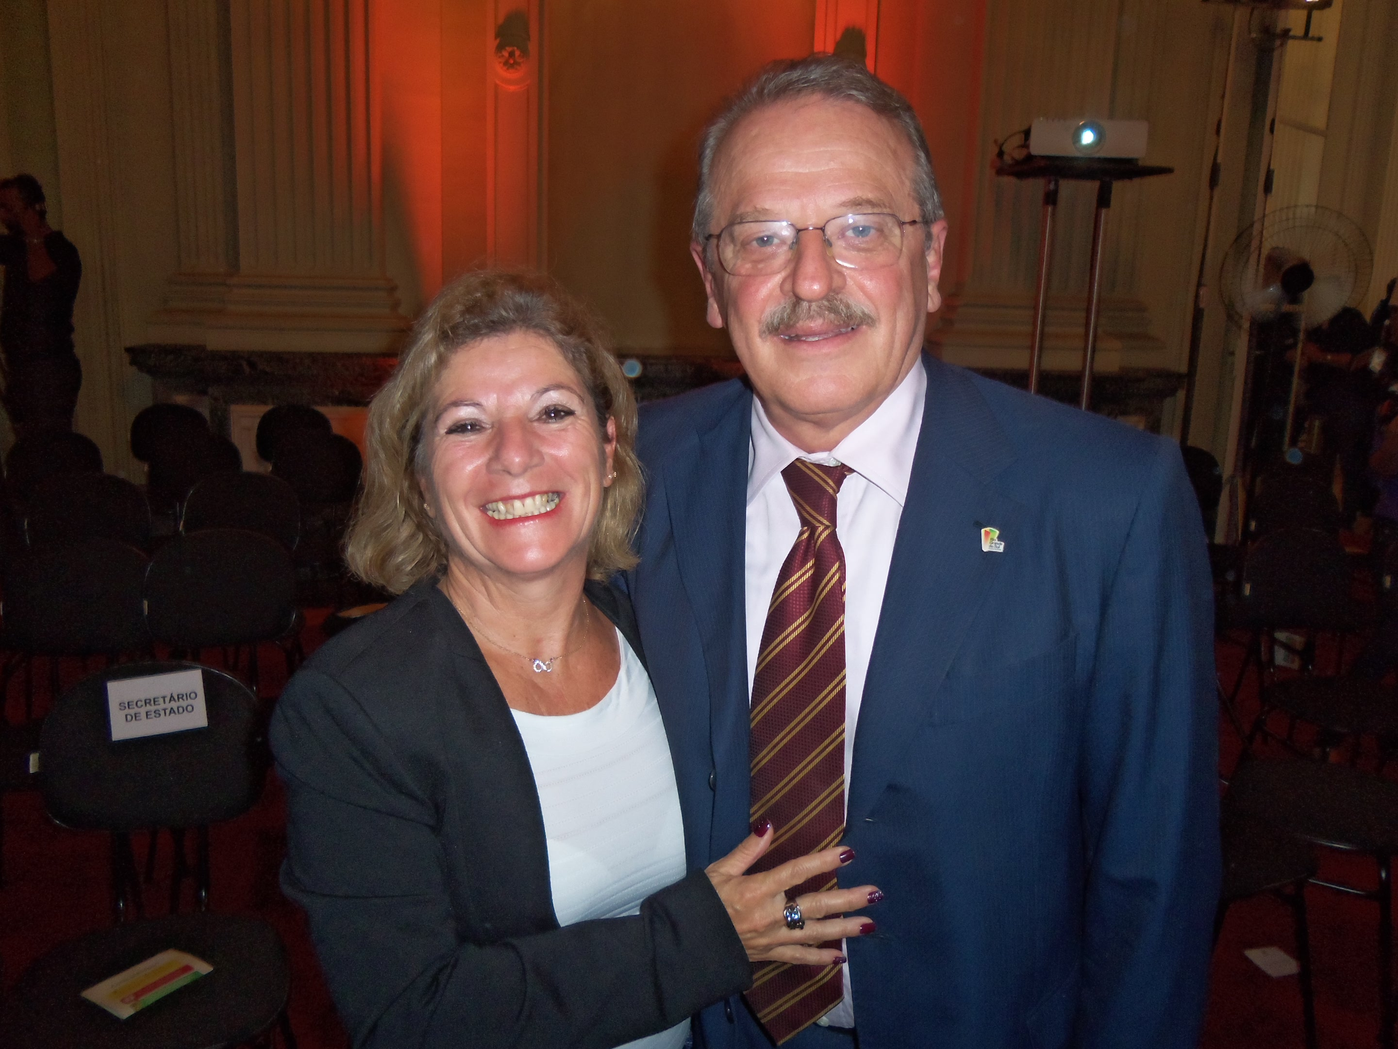
Como vai funcionar a consulta?
A votação e o envio de contribuições serão efetivados por meio do Gabinete Digital. Trinta e quatro projetos e ações do Plano Estadual de Segurança no Trânsito serão apresentados aos pares, com duas opções por tela, para que. o participante priorize uma em relação à outra. As propostas são distribuídas por cinco eixos: segurança viária, saúde, educação, comunicação e legislação

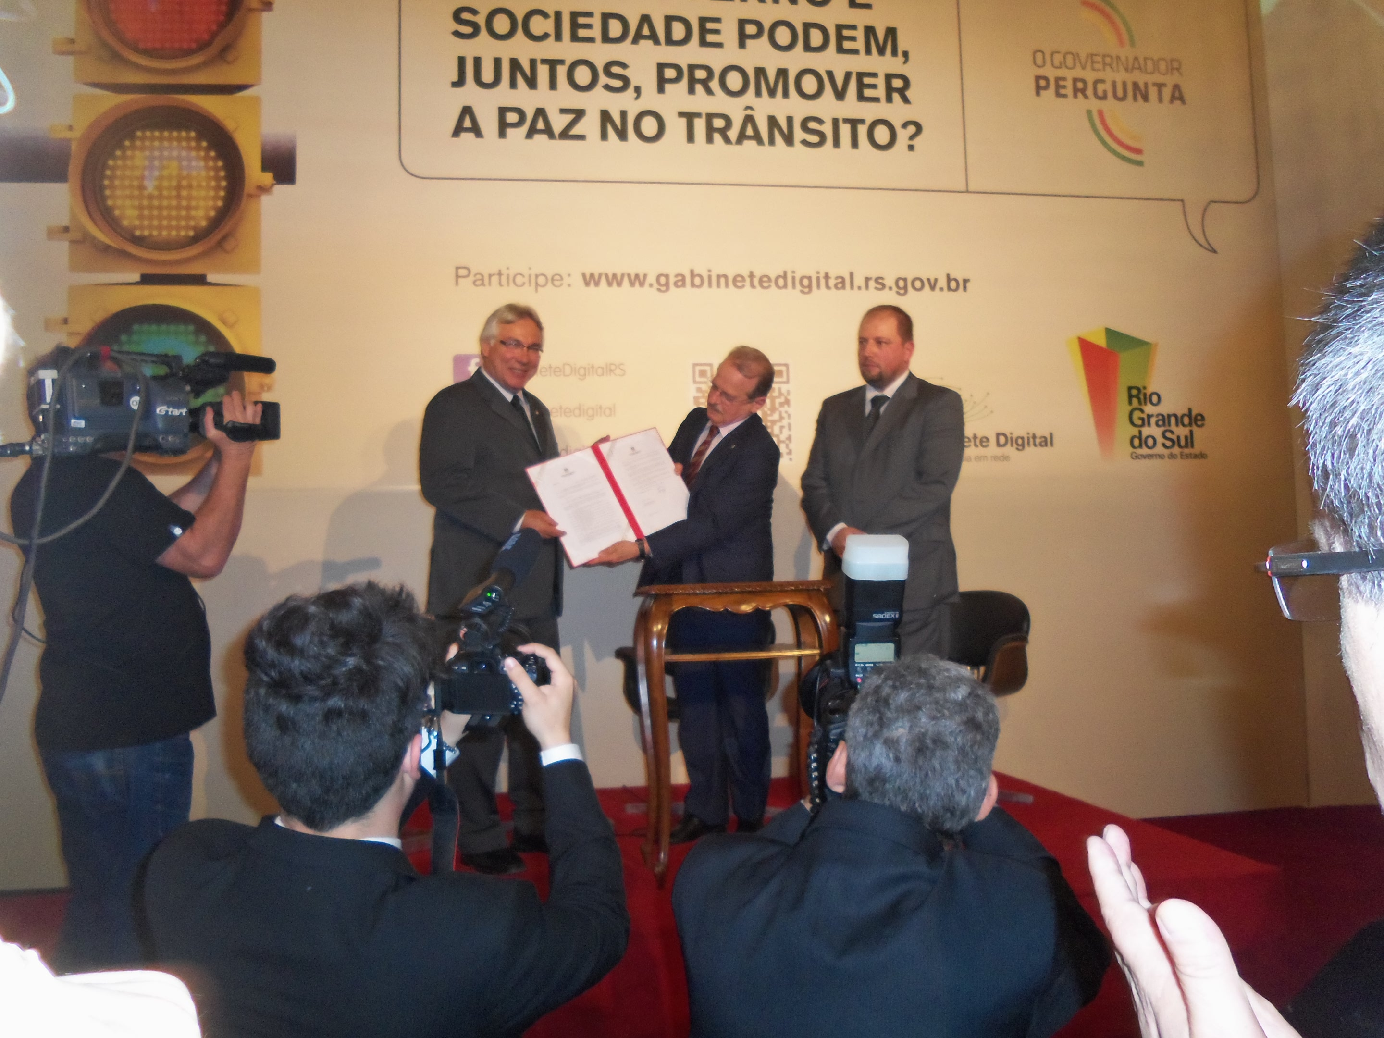
Após clicar na preferida, surge um novo par de propostas sobre outro tema, e assim sucessivamente. É possível optar por não decidir sobre um par de sugestões ou, ainda, enviar a própria ideia.
NOVOS CONSELHEIROS DO TRÁFEGO DO DAER TOMAM POSSE
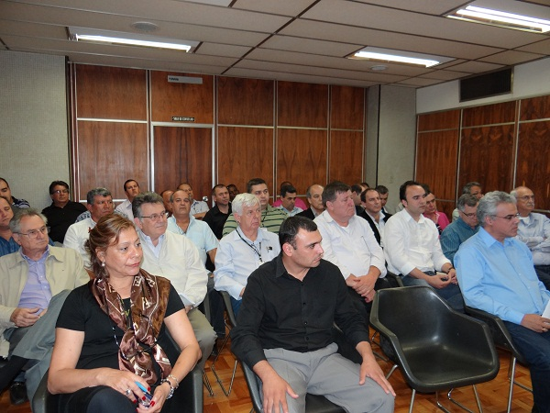
Foi realizado nesta terça-feira (23/10), o ato solene de posse dos novos conselheiros classistas, do Conselho de Tráfego do Daer. Além dos nomeados compareceram ao evento representantes das empresas de transporte do Estado, como a Associação Gaúcha de Pequenas e Médias Empresas Transportadoras de Passageiros (AGPM), a Associação das Transportadoras Turísticas do Rio Grande do Sul (ATURS) e a Associação Riograndense de Transporte Intermunicipal (RTI).
O presidente do Conselho Saul Sastre, iniciou a sessão desejando boas vindas aos novos conselheiros e reforçou que “todas as decisões devem ser para melhor atender aos usuários do transporte rodoviário do Estado, é uma honra presidir um conselho transparente e democrático como o Conselho de Tráfego do Daer”. Assumiram o Conselho, Carlos Alfredo Glufke e Pedro Lourenço Guarnieri (Federação das Empresas de Transportes Rodoviários do Estado do RS – FETERGS). “Agradecemos ao conselho pela recondução, desejamos as boas vindas aos demais conselheiros e podem contar conosco para que possamos cada vez mais melhorar o transporte do Estado” argumentou Glufke. Moacir Anger e José Antônio da Silva (Sindicato dos Trabalhadores em Transportes Rodoviários Intermunicipais, Interestaduais, Turismo e Fretamento do RS - SINDIRODOSUL).
“Também estamos muito lisonjeados em fazer parte do conselho, tanto por representarmos o sindicato dos trabalhadores em transporte, como para poder contribuir no andamento do sistema de transporte” salientou Anger. Carlos Correa Martins e Leodomar da Rosa Duarte (Federação Riograndense de Associação Comunitária dos Moradores de Bairro – FRACAB). “É uma satisfação fazer parte deste conselho, esperamos aprender com todos vocês e contribuir para beneficiar os usuários do transporte do RS” diz Martins. Giovanni Luigi Calvário e Pedro Nirton Brau (Sindicato de Agências e Estações Rodoviárias do Estado do RS – SAERRGS). “Gostaríamos de agradecer pela recondução a este conselho e dizer que o sindicato das rodoviárias também está a disposição para atender da melhor forma possível as demandas” disse Luigi.
Também fazem parte do Conselho de Tráfego Jaime Gonçalves da Silva, André José Kryszczun, Sônia Maria Bortoluzzi, José Celso Paim e José Luis Gonçalves, todos representando a Bancada do Governo. fonte: site Daer

SAIBA POR QUANTO TEMPO GUARDAR OS DOCUMENTOS DE RECURSOS HUMANOS
Por Juan Cacio Peixoto para o RH.com.br

O que fazer com grande quantidade de papéis acumulada na empresa durante o ano? Trinta anos atrás, quando a Revolução da Informática ainda estava engatinhando, os visionários previam que os computadores iriam limpar as mesas dos escritórios. Chegou-se a acreditar que o desenvolvimento de arquivos magnéticos e planilhas eletrônicas acabariam com as pilhas de papel. Mais recentemente a explosão do e-mail e da internet deu a alguns a ilusão de que o papel se tornaria um artigo quase invisível no escritório.
Nos últimos 50 anos, o consumo de papel cresceu seis vezes, Na próxima década, a estimativa é de que ele aumente em tono de 32%, alimentado principalmente pelo apetite das máquinas de fax, impressoras e copiadoras que se multiplicaram nos escritórios do mundo todo. Máquinas mais baratas e mais rápidas incentivam o uso do produto originado da celulose.
Assim como eu, nenhuma outra pessoa vive sem papel. Tantas vezes prevista a sociedade sem papel não aconteceu e nunca vai surgirá Então, o que fazer com a grande quantidade de papéis acumulada durante o ano? Antes de tomar decisão procure a orientação especializada para saber o que deve ser arquivado e o que pode ser eliminado. Um procedimento incorreto pode resultar em multas e na perda de informações estratégicas. A mesma lei que cria um mar de burocracia, também "brinda" com possibilidades de, em determinado período, se ver livre de uma pilha de documentos que, então, nada mais serve do que ocupar preciosos espaços. Portanto, é de fundamental importância que as empresas implantem a Tabela de Temporalidade Documental / TTD, que é uma relação de itens documentais, separada por departamento, com a definição do tempo de arquivamento, avaliando para cada item documental, o seu valor administrativo, técnico, legal e histórico. Com o acompanhamento do vai e vem da Legislação Brasileira, esta tabela representa para cada departamento da empresa, uma ordenação de sua produção documental, com a identificação de documentos que devem ter tempo de guarda específico, possibilitando a distinção entre os documentos de guarda temporária dos de guarda permanente, originando-se a eliminação da papelada inútil com a consequente liberação de espaços.
A TTD permite um armazenamento disciplinado, possibilitando um critério na seleção de documentos, evitando o desconhecimento das potencialidades que um acervo arquivístico apresenta enquanto fonte de informação gerencial e fonte de informação sobre a história da organização.
Este importante instrumento, a TTD, para que continuamente gere maior agilidade nas empresas, deve ser sistematicamente atualizada. Desta maneira, para uma melhor análise, relacionamos alguns itens documentais, da área de Recursos Humanos, com os respectivos prazos, de acordo com a legislação:
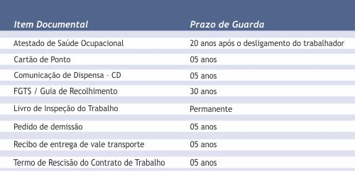

Daer sela parceria com Secretaria de Estado da Cultura
Fonte: site Daer
Foi lançado (24/10), às 19h, na sede do Instituto Estadual do Livro (IEL) - Rua André Puente, 318 - Bairro Independência - o edital do concurso Prosa na Estrada, que tem como objeto incentivar e disponibilizar a leitura nos ônibus. As obras selecionadas serão distribuídas gratuitamente em linhas de ônibus intermunicipais. Este é o resultado de uma parceria entre a Secretaria de Estado da Cultura (Sedac), através do IEL, o Departamento Autônomo de Estradas de Rodagem (Daer) e a Associação Gaúcha de Escritores (AGES). “Para nós é ótimo ter como parceiro um diretor do Daer que também é escritor. Podemos montar uma comissão para agilizar este processo, pois acredito nesta ideia e a vejo como uma importante iniciativa.” diz Luiz Antônio de Assis Brasil, Secretário de Cultura.
Além de valorizar os autores gaúchos ou residentes no Rio Grande do Sul, o processo seletivo irá beneficiar as 55 milhões de pessoas que utilizam o transporte intermunicipal por ano no Estado. Serão publicadas 50 mil cópias dos contos, conjunto de contos ou minicontos selecionados, contendo até 50 (cinquenta) páginas, para distribuição em ônibus. “Os trabalhos realizados pela Diretoria de Transportes Rodoviários (DTR) visam, sempre, o bem estar da população. Mais do que simplesmente distrair os usuários com uma boa leitura, esta iniciativa visa difundir este hábito entre os rio-grandenses,” diz Saul Sastre, Diretor da DTR.
O secretário de Infraestrutura e Logística do RS, Beto Albuquerque, destacou a iniciativa. “Ações que visam incentivar os nossos escritores e a leitura sempre devem ser apoiadas, neste caso, dando também uma oportunidade de lazer para os usuários das linhas de ônibus intermunicipais”, salientou o titular da Seinfra.

DTR realiza visita técnica em Mato Grosso
O objetivo foi aprimorar conhecimento sobre Plano Diretor de Transportes Rodoviários
Fonte: site Daer quarta-feira, 24/10/2012 - 13h40
Nos dias 18, 19 e 20 de Outubro, representantes da Diretoria de Transportes Rodoviários (DTR) do Daer estiveram em Mato Grosso (MT) para conhecer os detalhes da experiência deste Estado, um dos pioneiros no país, com relação à confecção do Plano Diretor de Transportes. O intuito é a criação do Plano Diretor para o Sistema de Transporte Coletivo Rodoviário Intermunicipal de Passageiros (STCRIP) do Rio Grande do Sul. Na ocasião, a equipe também teve a oportunidade de visitar linhas do interior do Mato Grosso.
Sastre explica que “nosso Estado conta com um sistema de transporte qualificado, que contempla 100% de seu território, com baixo índice de reclamações e baixa acidentabilidade. Realizar mudanças, sem que se tenha feito um estudo mais aprofundado, ou seja, sem que se tenha criado um Plano Diretor, pode transformar de maneira negativa o sistema que já funciona satisfatoriamente. Daí a importância de criarmos este Plano antes da implantação de possíveis melhorias”.
Por outro lado, o Governo do Mato Grosso aproveitou a oportunidade para conhecer a experiência da DTR na realização das licitações dos terminais rodoviários, já que, atualmente, estão em andamento 275 processos licitatórios com esta finalidade no Rio Grande do Sul. O MT deve efetuar este trabalho no próximo ano. Aroldo de Luna Cavalcanti, Presidente da Agência de Regulação dos Serviços Públicos Delegados de MT (Ager-MT), afirma que “para nós, que estamos começando, esta troca de experiências com o Daer, que está finalizando a licitação dos terminais, é fundamental”. Sastre completa: “A troca de conhecimentos será positiva para todos que participaram desta reunião e que terão, no futuro, desafios diferentes para garantir a melhoria contínua dos transportes rodoviários de seus respectivos Estados.”
Além de Sastre, estiveram presentes o Superintendente de Terminais Rodoviários, Ricardo Nuñes, e a Superintendente de Transporte de Passageiros, Sônia Bortoluzzi, ambos do Daer. Representaram o Estado de Mato Grosso o Vice-Governador, Chico Daltro, o Assessor Jurídico da Fundação Ricardo Franco de Apoio ao Instituto Militar de Engenharia, Rodrigo Vianna Santos, além do Diretor.da.Ager-MT.
Entenda a importância do Plano Diretor de Transportes
A confecção do Plano Diretor é uma determinação do secretário de Infraestrutura e Logística, Beto Albuquerque, e um atendimento às exigências da Força Tarefa, instaurada em 2011 para apurar irregularidades, bem como às diretrizes constantes nas Constituições Federal e Estadual. O primeiro passo será contratar, através de licitação, consultoria especializada para este fim. O resultado será a criação de um Plano que irá abranger todo o sistema formado pela rede de linhas, compreendendo as de longo curso e as de características semelhantes às Urbanas. A rede será modelada em mercados, de acordo com a viabilidade econômica financeira e distribuição espacial, incluindo também as estações rodoviárias e considerando a integração com as linhas que operam entre um e outro município da região metropolitana e das aglomerações urbanas.
Outro objetivo do Plano Diretor é assegurar o atendimento à demanda existente e futura, dentro de padrões técnicos e operacionais atualizados, garantindo condições de segurança ao usuário em seus deslocamentos intermunicipais, de forma que o sistema de transporte público intermunicipal seja não só atrativo como competitivo em relação a outros modais. Para tanto, é imprescindível a incorporação de sistemas inteligentes, os quais forneçam ferramentas que possibilitem exercer, em tempo real, o controle logístico das operações do sistema, subsidiando as tomadas de decisões.

Vale transporte pode ser pago em pecúnia
O pagamento do vale transporte pode ser feito em pecúnia. O Tribunal Superior do Trabalho acatou recurso interposto pela Contax e desconstituiu decisão do Tribunal Regional do Trabalho da 6ª Região. Com a decisão, o auto de infração foi anulado e, consequentemente, cancelada a multa administrativa imposta à empresa pelo não fornecimento do vale transporte aos seus empregados.
Mas o relator dos autos na SBDI-2, ministro Caputo Bastos, destacou que na lei que regula o benefício, mesmo após alteração introduzida pela Lei 7.619/87, não existe qualquer vedação à substituição do benefício por espécie.
O benefício foi instituído pela Lei 7.418/85 que determina a aquisição dos vales pelo empregador e o repasse ao empregado. Em relação ao custeio, o Decreto 95.247/87, que regulamentou a Lei, define que o beneficiário contribuirá na proporção equivalente a 6% de seu salário básico ou vencimento, excluídos quaisquer adicionais ou vantagens. Já ao empregador caberá o excedente da parcela referida.
A decisão do TRT pernambucano foi pela impossibilidade da conversão em pecúnia, ainda que por consenso das partes em norma coletiva. Isso por força do Decreto 95.247/87 que regulamentou a lei criadora do benefício, o qual expressamente proíbe em seu artigo 5º a substituição da entrega dos vales por antecipação em dinheiro ou qualquer outra forma de pagamento.
A conclusão unânime dos integrantes da SBDI-2, amparada em precedentes da própria Seção Especializada em Dissídios Coletivos e nas Turmas desta Corte, foi pela inexistência de óbice legal para que seja, ainda que de comum acordo, negociado em norma coletiva o fornecimento do vale transporte em pecúnia. "A liberdade de negociação coletiva no âmbito das relações trabalhistas encontra-se assegurada no artigo 7º, XXVI, da Constituição Federal, ao prever o reconhecimento das convenções e acordos coletivos de trabalho", destacou o ministro Bastos
Natureza.jurídica.do,benefício
No julgamento de outro processo versando sobre a mesma matéria, a 3ª Turma do TST analisou um Recurso de Revista no qual a empresa Engemetal Montagens, que também efetuava o pagamento do benefício em dinheiro, contestou a natureza salarial da parcela atribuída pelo Tribunal Regional do Trabalho de São Paulo.
Os fundamentos dos julgadores paulistas foram os mesmos utilizados pelo TRT pernambucano no processo analisado pela SBDI-2, ou seja, pela impossibilidade da conversão em dinheiro. Dessa forma, o TRT-2 entendeu que o pagamento da parcela para auxílio do deslocamento do empregado feito diretamente no contracheque mensal do beneficiado "distanciou-se do programa legalmente fixado" e, com isso, alterou a natureza jurídica do benefício de indenizatória para salarial.
Mas para o relator dos autos, ministro Maurício Godinho Delgado, a própria Lei 7.418/85 previu no artigo 2º, que o benefício não tem natureza salarial; não se incorpora à remuneração para nenhum efeito além de não constituir base de incidência de contribuição previdenciária ou de Fundo de Garantia por Tempo de Serviço. O julgador também destacou que a CLT, no artigo 458, parágrafo 2º, III excluiu do salário essa utilidade.
O julgador ainda afirmou que mesmo nos casos em que o pagamento é feito em espécie, é mantido o caráter de antecipação das despesas feitas pelo empregado com seu transporte, sendo essencial para os serviços prestados ao empregador. "Por essa razão é que reconhece a jurisprudência que a mera concessão do benefício em dinheiro não tem o condão de transmudar a natureza jurídica do vale-transporte, que, por disposição legal, é indenizatória e não constitui base de incidência para a contribuição previdenciária e para o FGTS", destacou o relator.
Godinho ainda enfatizou o aspecto não remuneratório da parcela, conforme destaca o Decreto 4.840/2003. No texto legal, que dispõe sobre a autorização para desconto de prestações em folha de pagamento há, no artigo 2°, parágrafo 1°, inciso IX, expressa desconsideração da natureza salarial do vale transporte, ainda que pago em espécie, razão pela qual tal parcela não pode ser computada no percentual de 30% para o desconto e adimplemento junto à instituição financeira. Com informações da Assessoria de Imprensa do TST.
Festuris 2012 - 24º Festival do Turismo de Gramado

Data do Evento | 22/11/2012 até 25/11/2012
Contato: | 54-3286-3313
Realização: | Marta Rossi & Silvia Zorzanello Feiras & Empreendimentos
Organização: | Marta Rossi & Silvia Zorzanello Feiras & Empreendimentos
Local | Centro de Feiras e Eventos Serra Park
Site | http://www.festivalturismogramado.com.br/index.php
A FEIRA- O Festival do Turismo de Gramado é um instrumento eficaz de vendas. A feira de negócios é frequentada por um púbico altamente qualificado e com poder de decisão. Durante dois dias de intensa atividade, mais de 13 mil profissionais circulam pelos 17 mil metros quadrados de feira, conferindo os mais de 300 expositores e as cerca de duas mil marcas.
Uma das razões para o crescente sucesso da feira é a sua segmentação por nichos de mercado. Sempre na vanguarda, o Festuris lança salões que atendem as demandas do turismo mundial.
Feira de Negócios:
- Data: 23 e 24 de novembro de 2012
- 23 de novembro, das 14h às 20h
- 24 de novembro, das 14h às 19h
- Local: Centro de Feiras e Eventos Serra Park
CONGRESSO
Realizado nas manhãs de sexta-feira e sábado, o Congresso do Festival do Turismo de Gramado antecipa o que será tendência no mercado e discute os rumos da atividade turística e sua qualificação.
Com painelistas e palestrantes das mais diversas latitudes, o Festival de Gramado tem como marca o arrojo nesta antecipação dos temas e tendências do turismo no Brasil e no mundo.
Os workshops, por sua vez, ocorrem junto à feira no Serra Park.

GOVERNO VAI DIFICULTAR PROLIFERAÇÃO DE SINDICATOS

Regras mais rígidas para a formação de entidades sindicais será publicada em portaria pelo Ministério do Trabalho nos próximos dias
29 de outubro de 2012 | 22h 06
Célia Froufe, da Agência Estado

BRASÍLIA - O governo vai fechar o cerco contra a criação e o fracionamento indiscriminado de sindicatos no Brasil. Nos próximos dias, o Ministério do Trabalho e Emprego (MTE) publicará portaria com regras mais rígidas para a formação de entidades que representam trabalhadores e empregadores.
"Houve um volume muito grande de denúncias no ano passado. A nossa ideia é deixar as regras mais claras", disse o secretário de relações do trabalho do MTE, Messias Melo.
O objetivo é ampliar as exigências para a liberação de registros sindicais, como participação mínima de trabalhadores em assembleia de criação de associações e provas de que os fundadores têm origem na categoria que querem representar. A cobrança de contribuição não mudará.
O governo quer barrar também o desmembramento das associações existentes, que se tornam menos representativas, diminuem a possibilidade de entendimento entre as partes e podem ter tarefas sobrepostas em alguns casos. "Sindicato existe para contratar direitos, definir as regras. É importante que seja legítimo, que seja representativo. Vamos criar procedimentos para evitar o fracionamento de sindicatos", disse o secretário.
A determinação de organizar as entidades representativas patronais e laborais veio direto do Palácio do Planalto. "O ministro Carlos Brizola Neto (que tomou posse em maio) veio para o ministério com essa tarefa", afirmou Melo.
O vice-presidente da Força Sindical, Miguel Torres, disse que a central é contra a "fábrica de sindicatos" existente no Brasil. "Temos notícia de assembleias fraudulentas, endereços que não existem, as histórias são graves." Também disse ser a favor de regras mais duras para desmembramentos de entidades. "Do jeito que está, é muito aberto. É preciso exigir mais identificações, pois tem um bando de picaretagem."
A mudança também é desejo da Confederação Nacional da Indústria (CNI), de acordo com o analista de políticas e indústria, Rafael Ernesto Kieckbusch. "Queremos critérios mais objetivos e a nova gestão do Ministério do Trabalho tem procurado uma integração maior entre trabalhadores e empregadores."
A CNI apresentou ao governo minuta de portaria com suas sugestões para as novas regras a pedido do próprio governo, pois, segundo Kieckbusch, havia incertezas no ministério sobre o que estava ou não funcionando.
"É preciso que tenhamos critérios mais objetivos e transparentes para a criação e divisão de sindicatos", ressaltou, lembrando que qualquer mudança afetará as entidades formadas por trabalhadores e empregadores.
Conflitos O analista da CNI comentou que os conflitos entre as partes aumentaram nos últimos cinco anos, o que torna urgente uma revisão da portaria 186, de 2008, que trouxe algumas mudanças para a área.
Naquele ano, a CNI entrou com Ação Direta de Inconstitucionalidade (Adin) contra a portaria 186, que agora deve ser substituída pelas novas regras. Até lá, permanece em discussão no Supremo Tribunal Federal (STF). Para a CNI, a portaria alterou a estrutura jurídica da organização sindical brasileira, infringindo cinco artigos da Constituição Federal. "Queremos uma uniformidade, da base ao topo", afirmou Kieckbusch.
Há no País hoje, conforme dados do ministério, 14.739 sindicatos de empregadores e trabalhadores, 520 federações e 39 confederações, além das centrais sindicais. Segundo Melo, não é possível avaliar se os números são exagerados, pois o Brasil é um país continental e seus similares em tamanho apresentam uma organização de trabalho muito diferente, como China, Índia, Rússia e mesmo Estados Unidos. O maior problema, de acordo com o secretário do ministério, é que a tendência vista aqui é diferente da que se observa no restante do mundo. "Enquanto em muitos países têm acontecido fusões, aqui vemos fracionamento de entidades. O Brasil tem lógica de sindicato na esfera do município e, em tese, isso não é preciso", afirmou Melo.
Fonte: fenacon
Diretoria biênio 2011/2012

- Diretor Presidente: Fabrício Eduardo Schneider representante da empresa Ereno Dorr Ltda., da cidade de Lajeado/RS.

- Diretor Vice Presidente: Ernani Edgar Kahmann, diretor da empresa Expresso Sinimbu Ltda., da cidade de Santa Cruz do Sul/RS.

- Diretor Tesoureiro; Sandro Czervinski da empresa Czervinski Empresa de Transporte Ltda., da cidade de Erechim/RS.

- Diretora 2° Tesoureira: Sandra Magali Vencatto da empresa Auto Viação ACV Ltda., da cidade de Porto Alegre/ RS.

- Diretor Secretário: Fabio Luiz Turra, diretor da Empresa Expresso Vitória de Transportes Ltda., da cidade São Jerônimo/RS.

- Diretor 2º Secretário: Paulo Sczepanski, representante da Empresa Santa Silvana Ltda., da cidade de Pelotas/RS.

- Diretor Adjunto: João Bernardo Reckziegel da empresa Auto Viação Estrela Ltda., da cidade de Estrela/RS.

- Assessor Técnico:
Sergio Macedo, da cidade de Porto Alegre/RS.

